МИНИСТЕРСТВО ЦИФРОВОГО РАЗВИТИЯ, СВЯЗИ И МАССОВЫХ КОММУНИКАЦИЙ РОССИЙСКОЙ ФЕДЕРАЦИИ

Ордена Трудового Красного Знамени федеральное государственное бюджетное учреждение высшего образования

**«Московский технический университет связи и информатики»**

Лабораторная работа №9

**Практическая работа с Git**

**по дисциплине**

**«Введение в информационные технологии»**

Выполнил: студент гр. БВТ2403

Семенченко М.С.

Проверил:

Москва, 2024 г.

**Цель работы**: познакомить студентов с основными возможностями системы управления версиями Git и научить их выполнять основные операции с помощью этой системы.

1.задание

Система управления версиями Git уже была до этого установлена у меня на ПК, поэтому первое задание было выполнено заведомо.

2 Задание.

Зашёл на свой аккаунт на  GitHub и создал новый репозиторий

3 Задание.

Затем я клонировал репозиторий на локальный компьютер.

Я скопировал ссылку репозитория и вставила команду git clone <URL репозитория>, чтобы склонировать репозиторий на локальный компьютер.

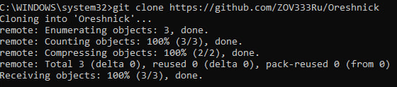

4 Задание.

Создал новый файл через Git Bash  и добавил в репозиторий.

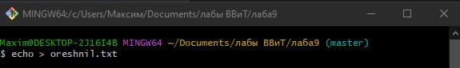

5 Задание.

В командной строке написал команду git add oreshnil.txt чтобы добавить файл в индекс.

Ввёл команду git commit -m "Добавлен новый файл орешника" чтобы закоммитить добавленный файл с комментарием "Добавлен новый файл орешника".

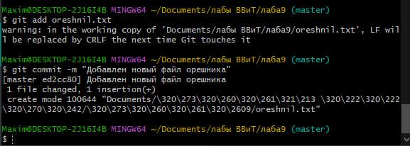

Вывод: проделав данную лабораторную работу, я познакомился   с основными возможностями системы управления версиями Git и научился выполнять основные операции с помощью этой системы.